**SPOTPRENTEN/AFBEELDINGEN**

**STAATSINRICHTING**

**MAVO-4**

**Gebruik bron 13.**

1. Uit de prent is een voorkeur van de tekenaar voor een bepaald grondrecht af te leiden. Heeft de tekenaar een voorkeur voor wat wij tegenwoordig een klassiek of een sociaal grondrecht noemen? En waarom?

A  Voor een klassiek grondrecht, omdat de tekenaar het recht op stemmen belangrijker

vindt dan het recht op werk.

B  Voor een klassiek grondrecht, omdat de tekenaar het recht op werk belangrijker vindt

dan het recht om te stemmen.

C  Voor een sociaal grondrecht, omdat de tekenaar het recht op stemmen belangrijker

vindt dan het recht op werk.

D  Voor een sociaal grondrecht, omdat de tekenaar het recht op werk belangrijker vindt

dan het recht om te stemmen.

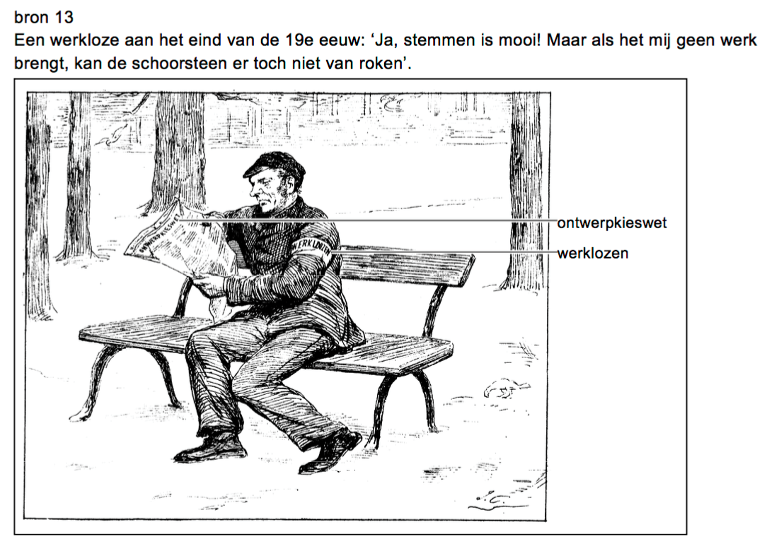

**Gebruik bron 15, 16, 17 en 18.**

2.Welke tekening is gemaakt door iemand die vindt dat het algemeen kiesrecht de arbeiders weinig voordeel oplevert?

A  bron 15

B  bron 16

C  bron 17

D  bron 18

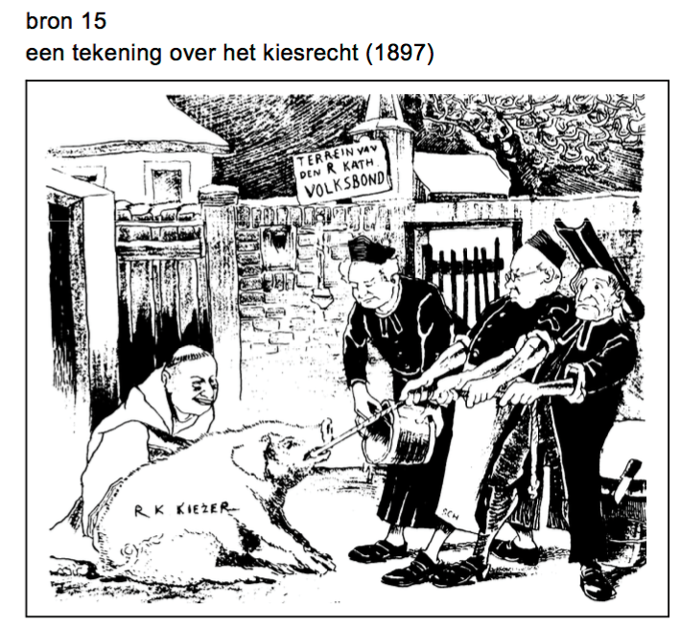

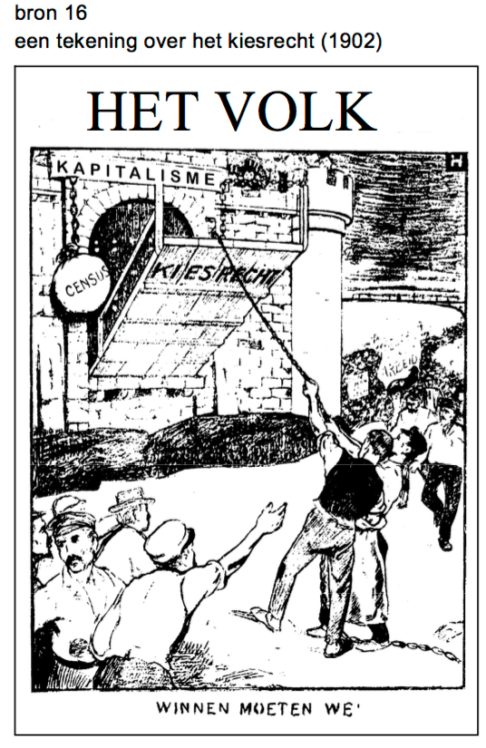

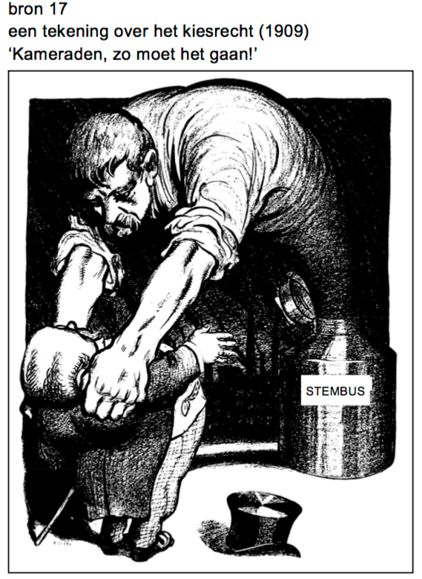

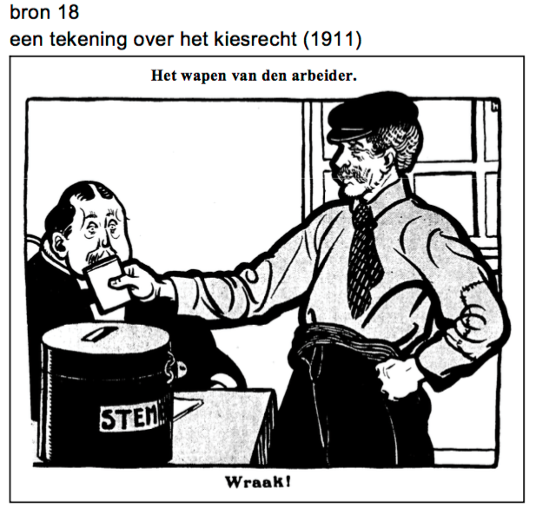

**Gebruik bron 19, 20, 21 en 22.**

1. In de huidige Nederlandse grondwet staan klassieke en sociale grondrechten. Maar die grondrechten hebben er niet altijd in gestaan.  
   Welke twee bronnen laten situaties zien die later geleid hebben tot het invoeren van sociale grondrechten? Geef bij beide bronnen aan om welk sociaal grondrecht het gaat. Let op! Er moeten twee verschillende sociale grondrechten worden genoemd.

Doe het zo:

bron ... (schrijf nummer van de bron op), omdat deze situatie te maken heeft met ... (noem een sociaal grondrecht)  
bron ... (schrijf nummer van de bron op), omdat deze situatie te maken heeft met ... (noem een sociaal grondrecht)

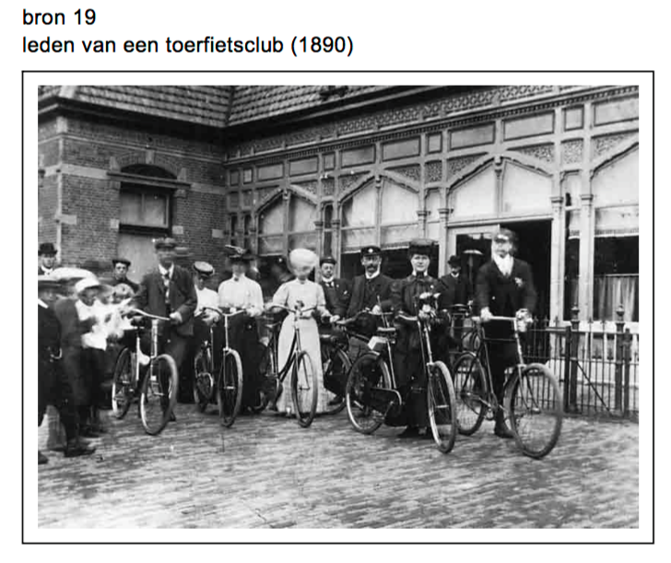

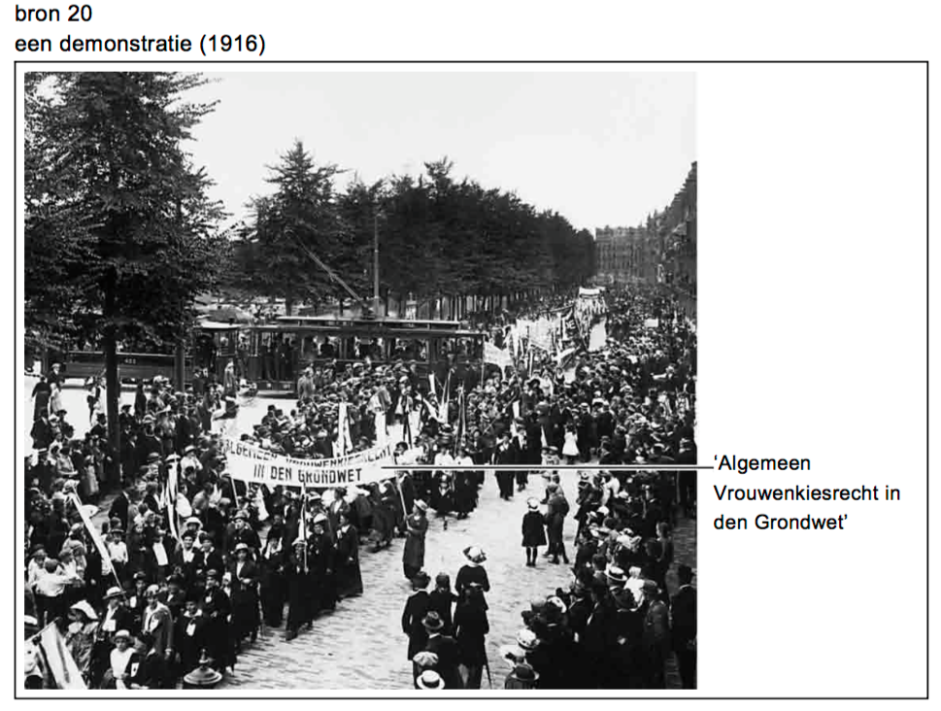

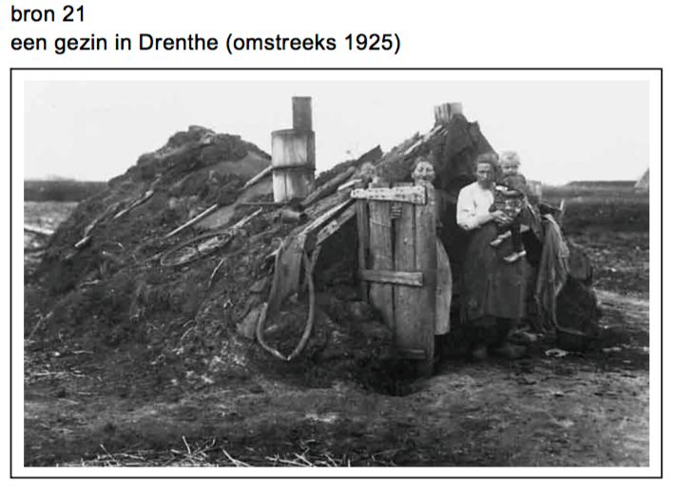

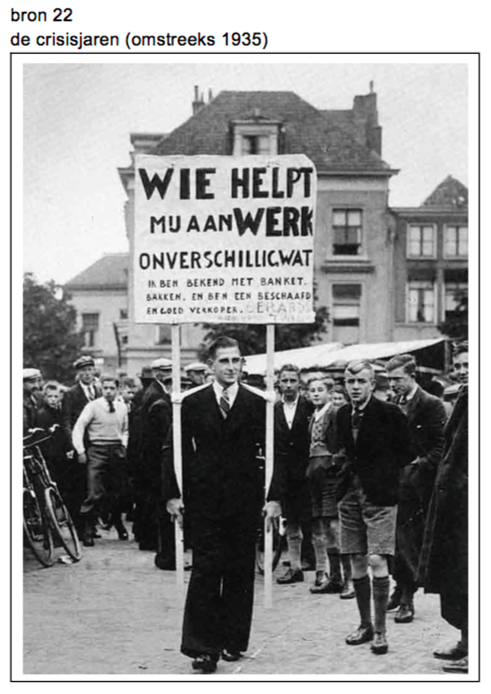

**Gebruik bron 24 en 25.**

1. Beide bronnen zijn gemaakt naar aanleiding van Prinsjesdag.  
   In welke bron wordt de ministeriële verantwoordelijkheid het best uitgebeeld? Verklaar je antwoord.

